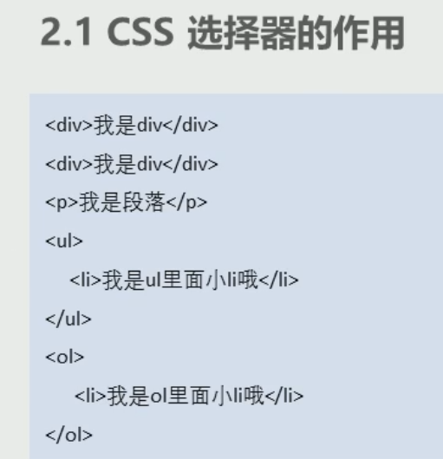



选出div 然后更改

（选择器的作用）





不同场景 用不同的方法选择



